



EcOffice

2º DESARROLLO DE APLICACIONES MULTIPLATAFORMA / PRESENCIAL

Jaime Adrián Herreros

Carlos Rufiángel García

# DEDICATORIA

A todos mis profesores, a CIMPA por proponer este proyecto y a mi compañera Daniela Baquedano Pérez que sin ella este proyecto no podría haberse hecho.

ÍNDICES

Contenido

DEDICATORIA 3

ABSTRACT 6

JUSTIFICACIÓN DEL PROYECTO 8

INTRODUCCIÓN 10

OBJETIVOS 12

DESCRIPCIÓN 15

Arquitectura de la solución. 15

Casos de uso. 16

Caso de uso: Carga 16

Caso de uso: LOGIN 17

Caso de uso: REGISTRO 19

Caso de uso: INICIO 20

Caso de uso: Home 21

Caso de uso: Mapa 23

Caso de uso: Lista 24

Caso de uso: Perfil 26

Caso de uso: Configuración 27

Caso de uso: Configuración 28

DISEÑOS 30

Diagrama de clases. 30

Diagrama E/R 31

Diagrama de la base de datos. 32

Diagrama de flujo de navegación 33

Interfaces. 34

Pantalla de INICIO: 35

Pantalla de LOGIN: 36

Pantalla de REGISTRO: 37

Pantalla de HOME: 38

Pantalla de LISTADO: 39

Pantalla de MAPA: 43

Pantalla de LISTADO ELIMINACIÓN: 48

Pantalla de PERFIL: 51

Pantalla de RANKING: 52

Pantalla de CONFIGURACIÓN: 53

Diagrama de red. 54

TECNOLOGÍA 55

METODOLOGÍA 56

Diagrama de Gantt 56

Presupuesto 57

README y GIT. 58

TRABAJOS FUTUROS 60

CONCLUSIONES 61

REFERENCIAS 62

# ABSTRACT

ESPAÑOL

EcOffice es una aplicación móvil para la empresa CIMPA, con el objetivo de reducir la huella de carbono.

Esta aplicación se usará para que en cada compra en una máquina expendedora, con un escaneado de codigo de barras, aparezca en un listado de productos, además, habrá un mapa donde se establecerán las papeleras más cercanas al usuario, las papeleras tendrán un QR con el que se podrá confirmar que el usuario ha reciclado, y así este conseguirá puntos, que estos puntos los podrá canjear en objetos de la empresa, como una taza, una mochila y una camiseta.

El usuario tendrá una parte con su nombre y los puntos que ha ganado reciclando los productos.

En conclusión, la aplicación móvil tendrá un home para comunicar lo que tiene la aplicación, un listado con los productos que el usuario haya comprado, un mapa con las papeleras más cercanas con un QR y la parte de usuario. Gracias a esta aplicación se podrá fomentar el reciclaje en la oficina de una más eficiente y divertida.

INGLES

EcOffice is a mobile application for the company CIMPA, with the aim of reducing the carbon footprint.

This application will be used for each purchase in a vending machine, with bar code scanner, it will appear in a list of products, in addition, there will be a map where the garbage cans closest to the user will be established, the garbage cans will have a QR to scan, with those you can confirm that the user has recycled, and so this will get points, which these points can be exchange on objects for the company like a cup, backpack and a T-shirt.

The user will have a part with his name and the points he has earned by recycling the products.

In conclusion, this mobile application will have a home to explain the bottons in the app, a list of the products that the user has scanned, a map with the nearest garbage cans with a QR and the user part. Thanks to this application it will be possible to encourage recycling in the office in a more efficient and fun way.

# JUSTIFICACIÓN DEL PROYECTO

Con esta aplicación quiero fomentar que los empleados de la oficina a través de un método capitalista reciclen las compras que han realizado en la máquina expendedora. Con este proyecto quiero hacer frente al grave problema medio ambiental que está ocurriendo en el mundo en el que vivimos. También quería reducir la huella de carbono en la oficina que es la idea principal del proyecto. Como mi corta vida en este mundo de estudiante siempre me ha importado mucho el medio ambiente y reducir la huella de carbono. Es un problema que afecta a todos y por eso quería hacer esta aplicación, aunque sea en una oficina y la huella de carbono que vamos a reducir es muy pequeña, pero me llena en el fondo de mi ser, porque, todo cambio a mejor, aunque sea pequeña la ayuda. Si un futuro CIMPA le apetece por integrarlo en más empresas y llega más lejos ya es un gran cambio en la huella de carbono y en el medio ambiente, ya no es tan pequeño él cambio. Tras una investigación en encontrar una aplicación exacta, la resolución es que no existe tal aplicación así que tenemos la ventaja de hallarnos en un Océano Azul. Ahora hay aplicaciones o páginas web que si reducen huella de carbono esas son las siguientes:

|  |  |  |  |  |
| --- | --- | --- | --- | --- |
| NOMBRE DE LA EMPRESA | GREENLY | THE PLANET APP | WARMD | EcOffice |
| Reduce la huella de carbono en la vida cotidiana | Si | Si | Si | Si |
| Impacto Social | Si | Si | No | Si |
| Diversidad de productos para reciclar | Si | No | No | No |
| Escaneo de Código de barras | Si | No | No | No |
| Sistema de puntos | No | Si | No | Si |
| Escaneo de QR para verificar el reciclaje | No | No | No | Si |

En conclusión, mi motivación de este proyecto es ayudar a reducir la huella de carbono y contribuir al medio ambiente. Con esta aplicación se conseguirá reducir el impacto medioambiental.

# INTRODUCCIÓN

EcOffice es una aplicación para la empresa CIMPA para reducir la huella de carbono y ayudar el reciclaje.

Las funciones principales son:

- Hacer fotos del QR.

- Mostrar las papeleras más cercanas.

- Listado de los productos comprados con la tarjeta de empleado.

- Mostrar en la parte de usuario el nombre y los puntos totales.

Los problemas que puede resolver la aplicación móvil

- Reducir el consumo de la huella de carbono.

- Fomentar el reciclaje en la oficina.

Las tecnologías que vamos a usar son:

Framework:

-React Native: Lo vamos a usar para hacer la aplicación con js.

Base de datos:

- MySQL: Base de datos relacional alojada a un servidor.

Las bases de datos contienen el mismo contenido, el MySQL será́ para extraer los datos principales.

En conclusión, esta aplicación móvil está diseñada para resolver los problemas que hoy en día nos perjudica como es el cambio climático, lo vamos a realizar con las funcionalidades dichas anteriormente que son:

- Hacer fotos del QR.

- Mostrar las papeleras más cercanas.

- Listado de los productos comprados con el escaneado de codigo de barras.

- Mostrar en la parte de usuario el nombre y los puntos totales.

Y los problemas que resolvemos es reducir la huella de carbono de la empresa y fomentar el reciclaje en la oficina entre los empleados.

Las herramientas usadas van a ser React native con JavaScript, MySQL.

# OBJETIVOS

**R1**- La aplicación solo debe permitir la entrada a los usuarios que se hayan registrado

**R1F1**- El usuario debe registrarse en el sistema

**R1F1T1**- Diseñar una pantalla para rellenar los campos

**R1F1T1P1**- Visualizar la pantalla de home

**R1F2**- El usuario debe introducir los datos que ha registrado.

**R1F2T2**- Diseñar la pantalla de login

**R1F2T2P1**- Visualizar la pantalla de home

**R1F3**- El usuario debe visualizar las instrucciones para usar la app en la pantalla home.

**R1F3T1**-Diseñar las instrucciones que debe seguir el usuario

**R1F3T1P1**- Visualizar la pantalla de home con instrucciones

**R1F4**- El usuario debe poder desplazarse por las opciones: Listado

**R1F4T1**- Diseñar la pantalla de listado

**R1F4T1P1**- Visualizar la pantalla de Listado

**R1F5T1P2**- Visualizar botón de información de la pantalla arriba a la izquierda.

**R1F4T2**- Diseñar el botón de escaneo de código de barras para que cuando compre un producto le aparezca en el listado.

**R1F4T2P2**- Escanear con código de barras un producto y el producto escaneado aparezca en la pantalla de Listado.

**R1F4T3P3**- Una vez eliminado el producto en la pantalla mapa. Visualizar la pantalla de Listado sin el producto añadido recientemente.

**R1F5**- El usuario debe desplacerse por las opciones: Mapa

**R1F5T1**- Diseñar la pantalla Mapa para ver las papeleras más cercanas.

**R1F5T1P1**- Visualizar la pantalla Mapa con las papeleras.

**R1F5T1P2**- Visualizar botón de información de la pantalla Mapa arriba a la izquierda.

**R1F4T3**- Diseñar la opción de hacerle foto a un QR y que muestre una lista de productos escaneados, una vez dado el producto que le den puntos al usuario por reciclar (10 puntos).

**R1F4T3P1**- Visualizar la pantalla de Usuario con los puntos conseguidos.

**R1F6**- El usuario debe desplacerse por las opciones: Usuario

**R1F6T1**- Diseñar la pantalla para ver el nombre de usuario y los puntos totales.

**R1F6T1P1**-Visualizar la pantalla de Usuario

**R1F6T2**- Diseñar botón de ranking

**R1F6T2P1**- Visualizar el ranking de usuarios por mayor número de puntos conseguidos.

**R1F6T3**- Diseñar un botón de configuración

**R1F6T3P1**- Visualizar la pantalla de configuración

**R1F6T4**- Dentro de configuración, diseñar un botón para cerrar sesión.

**R1F6T4P1**- Cerrar sesión y volver a la pantalla de iniciar sesión.

# DESCRIPCIÓN

Arquitectura de la solución. Es un diagrama en el que se vea cómo funcionara el desarrollo planificado. Por ejemplo:

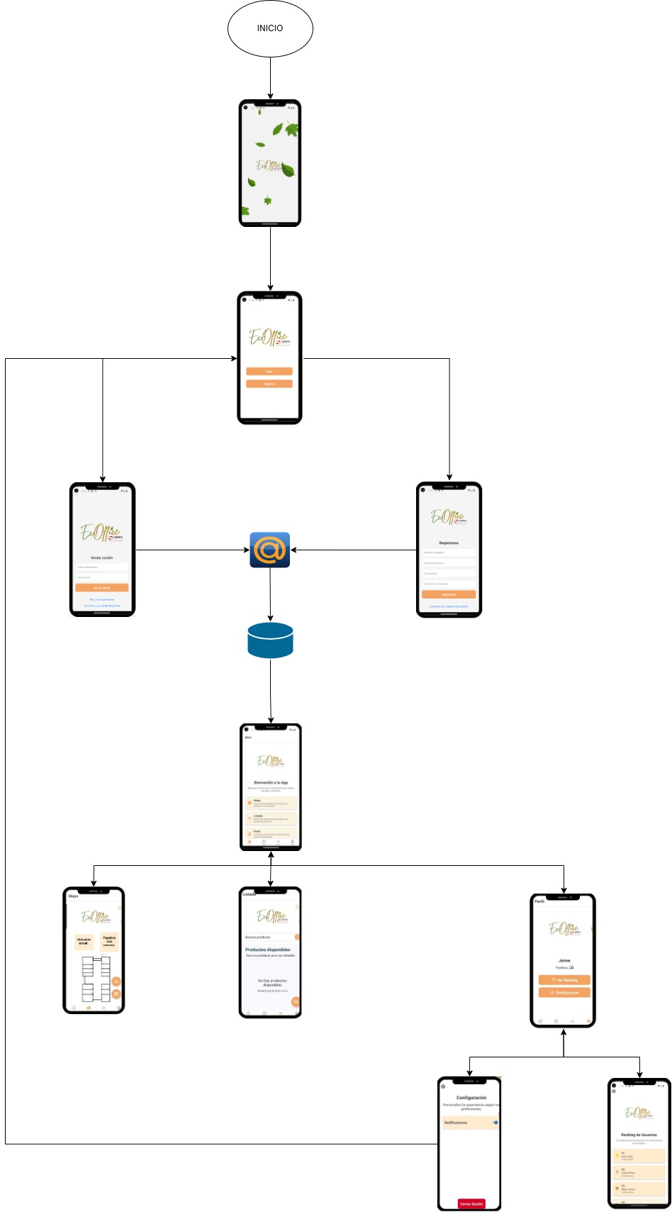

Casos de uso.

## Caso de uso: Carga

Tabla 1: caso de uso Carga

|  |  |
| --- | --- |
| **DESCRIPCIÓN**: Carga | |
| **PRECONDICIONES**: | **POSTCONDICIONES**:  - Inicio |
| **DETALLE:**   1. El usuario abre la App | |
| **DATOS**: | **CLASES**:  Carga.jsx  Inicio.jsx |
| **INTERFACES**:  Carga.jsx | |

## Caso de uso: LOGIN

Tabla 2: caso de uso LOGIN

|  |  |
| --- | --- |
| **DESCRIPCIÓN**: LOGIN | |
| **PRECONDICIONES**:  - Registro  - Inicio | **POSTCONDICIONES**:  -Acceder a la Home  -Login Incorrecto |
| **DETALLE:**   1. El usuario abre la App 2. El usuario le da un botón de login 3. El usuario introduce un correo 4. El usuario introduce la clave 5. Pulsar el botón de acceder | |
| **DATOS**:   * Usuarios | **CLASES**:  Login.jsx  Registro.jsx  Home.jsx Inicio.jsx  RecuperarContrasenia.jsx |
| **INTERFACES**:  Login.jsx | |

## Caso de uso: REGISTRO

Tabla 3: caso de uso REGISTRO

|  |  |
| --- | --- |
| **DESCRIPCIÓN**: REGISTRO | |
| **PRECONDICIONES**:  - Inicio | **POSTCONDICIONES**:  -Login |
| **DETALLE:**   1. El usuario abre la App 2. El usuario introduce un nombre 3. El usuario introduce un correo 4. El usuario introduce la clave 5. Pulsar el botón de acceder | |
| **DATOS**:   * Usuarios | **CLASES**:  Login.jsx  Registro.jsx |
| **INTERFACES**:  Registro.js | |

Tabla 4: caso de uso Inicio

## Caso de uso: INICIO

|  |  |
| --- | --- |
| **DESCRIPCIÓN**: INICIO | |
| **PRECONDICIONES**: | **POSTCONDICIONES**:  -Login  -Registro |
| **DETALLE:**   1. El usuario abre la App 2. El usuario le da el botón de registro 3. El usuario le da el botón de inicio | |
| **DATOS**:   * Usuarios | **CLASES**:  Login.jsx  Registro.jsx  Inicio.jsx |
| **INTERFACES**:  Inicio.js | |

## Caso de uso: Home

Tabla 5: caso de uso Home

|  |  |
| --- | --- |
| **DESCRIPCIÓN**: HOME | |
| **PRECONDICIONES**:  - Login | **POSTCONDICIONES**:  -Lista  -Mapa  -Usuario |
| **DETALLE:**   1. El usuario abre la app 2. El usuario se logea   3 El usuario ve las instrucciones y quienes somos | |
| **DATOS**:   * Usuarios | **CLASES**:  Home.jsx  Mapa.jsx  Perfil.jsx  Lista.jsx |
| **INTERFACES**:  Home.js | |

## Caso de uso: Mapa

Tabla 6: caso de uso Mapa

|  |  |
| --- | --- |
| **DESCRIPCIÓN**: Mapa | |
| **PRECONDICIONES**:  - Home  - Mapa  - Perfil | **POSTCONDICIONES**:  -Lista  -Home  -Perfil |
| **DETALLE:**   1. El usuario abre la app 2. El usuario se logea 3. El usuario pulsa el botón de mapa 4. Ve la pantalla de mapa 5. Ve la introducción a lo que se hace en la pantalla de mapa 6. Ve un botón de una cámara a la que puede borrar producto y conseguir puntos 7. Ve un botón de un QR donde puede escanear un QR para ver la ubicación de papelera mas cercana en el mapa. | |
| **DATOS**:   * Usuarios | **CLASES**:  Home.jsx  Mapa.jsx  Perfil.jsx  Lista.jsx |
| **INTERFACES**:  Mapa.jsx | |

## Caso de uso: Lista

Tabla 7: caso de uso Lista

|  |  |
| --- | --- |
| **DESCRIPCIÓN**: Lista | |
| **PRECONDICIONES**:  - Home  - Mapa  - Perfil | **POSTCONDICIONES**:  -Lista  -Home  -Mapa |
| **DETALLE:**   1. El usuario abre la app 2. El usuario se logea 3. El usuario ve la pantalla de lista 4. El usuario ve las instrucciones de la pantalla de lista 5. El usuario ve un buscador 6. El usuario ve una lista vacía 7. El usuario ve un botón de un código de barras con el que podrá escanear codigos por el código de barras del producto. | |
| **DATOS**:   * Usuarios | **CLASES**:  Home.jsx  Mapa.jsx  Perfil.jsx |
| **INTERFACES**:  Lista.jsx | |

## Caso de uso: Perfil

Tabla 8: caso de uso Perfil

|  |  |
| --- | --- |
| **DESCRIPCIÓN**: Perfil | |
| **PRECONDICIONES**:  - Home  - Mapa  - Perfil | **POSTCONDICIONES**:  -Lista  -Home  -Mapa |
| **DETALLE:**   1. El usuario abre la app 2. El usuario se logea 3. El usuario se dirige a la pantalla Perfil 4. El usuario ve su nombre y sus puntos 5. El usuario ve un botón de ranking 6. El usuario ve un botón de configuración | |
| **DATOS**:   * Usuarios | **CLASES**:  Home.jsx  Mapa.jsx  Lista.jsx |
| **INTERFACES**:  Perfil.jsx | |

## Caso de uso: Configuración

Tabla 9: caso de uso Configuración

|  |  |
| --- | --- |
| **DESCRIPCIÓN**: Configuración | |
| **PRECONDICIONES**:  - Perfil | **POSTCONDICIONES**:  -Perfil  -Login |
| **DETALLE:**   1. El usuario abre la app 2. El usuario se logea 3. El usuario se dirige a la pantalla Perfil 4. El usuario le da al botón de configuración 5. El usuario ve un botón para desactivar notificaciones 6. El usuario ve un botón de cerrar sesión | |
| **DATOS**:   * Usuarios | **CLASES**:  Configuración.jsx  Perfil.jsx |
| **INTERFACES**:  Configuracion.jsx | |

## Caso de uso: Configuración

Tabla 10: caso de uso Ranking

|  |  |
| --- | --- |
| **DESCRIPCIÓN**: Ranking | |
| **PRECONDICIONES**:  - Perfil | **POSTCONDICIONES**:  -Perfil |
| **DETALLE:**   1. El usuario abre la app 2. El usuario se logea 3. El usuario se dirige a la pantalla Perfil 4. El usuario le da al botón de ranking 5. El usuario visualiza un top 5 de usuarios con mayor puntuación. | |
| **DATOS**:   * Usuarios * Ranking | **CLASES**:  Ranking.jsx  Perfil.jsx |
| **INTERFACES**:  Ranking.jsx | |

# DISEÑOS

Diagrama de clases.

Diagrama E/R (Entidad - Relación)

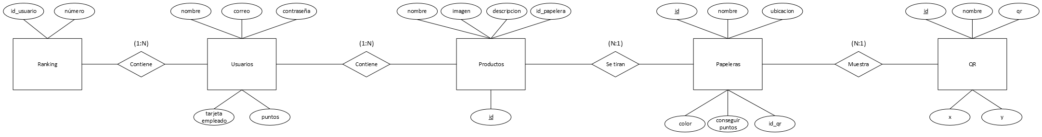

Diagrama de la base de datos. Con detalle de campos.

Diagrama de flujo de navegación. Esquemático. Debe incluirse en la propuesta.

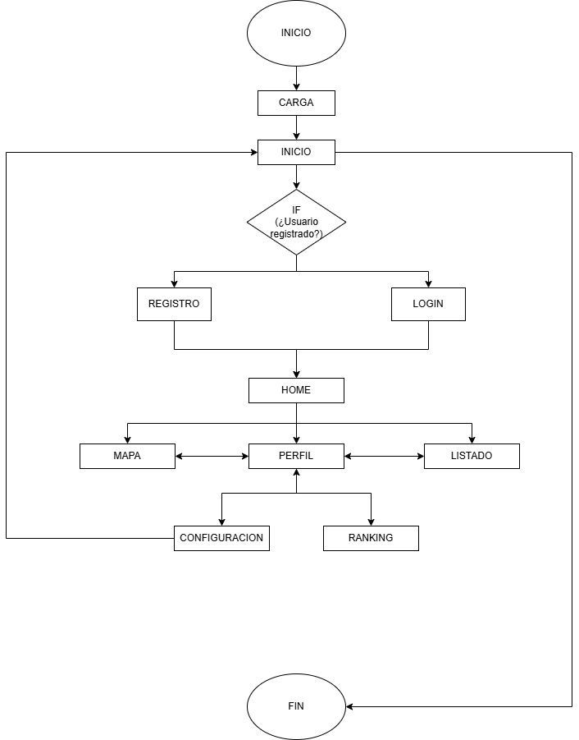

Interfaces.   
Pantalla de CARGA:   
Esta pantalla se utiliza cuando entras en la aplicación es una forma visual y atractiva para enseñar el logo y atraer al usuario.

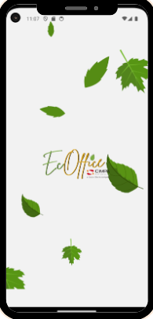

## Pantalla de INICIO:

Esta pantalla se usa para saber si un usuario ya es habitual que se mete al login y/o es nuevo que se metería al registro.

Pantalla de LOGIN:  
Esta pantalla se utiliza para que el usuario se pueda logear con su usuario creado en REGISTRO.

Pantalla de REGISTRO:   
Esta pantalla de registro se usa para añadir nuevos usuarios a la base de datos.

Pantalla de HOME:  
Esta pantalla de home muestra la información explicativa breve de las funcionalidades de la aplicación.

Pantalla de LISTADO:  
Esta pantalla muestra el listado de productos que vas añadiendo gracias al código de barras.

Pulsando el botón de código de barras puedes añadir el producto.  
  
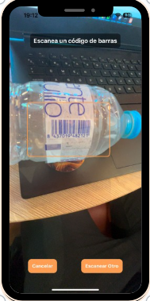

Ahora la pantalla de Listado se mostraría así aceptas el OK.  
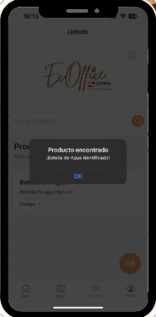

Al final el Listado quedaría así

Pantalla de MAPA:  
Esta pantalla de Mapa   
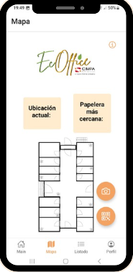

Cuando pulsas el icono de QR te aparecerá esta pantalla, para escanear código QR.

Una vez escaneas el código QR aparecerá así la pantalla de Mapa

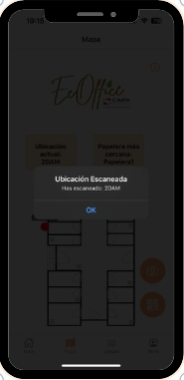

Al aceptar el OK la pantalla se quedaría así:   
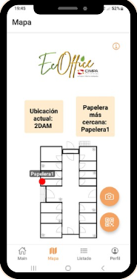

Ahora pulsando la cámara para eliminar un producto se vería así:

Pantalla de LISTADO ELIMINACIÓN:  
Esta pantalla sirve para eliminar el producto del Listado

Mensaje de confirmación de borrar producto  
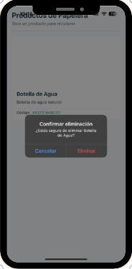

Mensaje de conseguir puntos

Pantalla de PERFIL:  
Aquí podremos ver el logo en grande, nombre de usuario y los puntos conseguidos reciclando. También podremos usar los botones: Ver Ranking y Configuración.

Pantalla de RANKING:  
Una lista del top 5 de usuarios con más puntos reciclados.

Pantalla de CONFIGURACIÓN:  
En esta pantalla tendremos la opción de desactivar notificaciones y cerrar sesión

## Diagrama de red.

# TECNOLOGÍA

Las tecnologías y herramientas utilizadas para este proyecto. Por ejemplo:

|  |  |
| --- | --- |
| React Native - Wikipedia | **React Native**. Es un framework de codigo abierto para crear aplicaciones móviles tanto para IOS como para ANDROID.  Lo utilizamos para crear la aplicación EcOffice. |

|  |  |
| --- | --- |
| Qué es MySQL? | OVHcloud España | **MySQL**. Una base de datos.  Para crear una base de datos del proyecto. |

|  |  |
| --- | --- |
| Node.js - Wikipedia, la enciclopedia libre | **Node JS**. Programa utilizado para la API.  Para conectarse a la base de datos del proyecto. |

# METODOLOGÍA

**Metodología usada** y justificación de esta.

Metodología Scrum, que se basa en hacer trabajos en sprints que son un periodo de tiempo corto para cumplir con una tarea asignada en ese tiempo, nosotros lo hicimos tal que así:  


Diagrama de Gantt

# Presupuesto

Personal

Jaime:  
Horas trabajadas: 56,5 horas  
Tarifa por hora: 28 €  
Subtotal: 1.683,00€

Daniela:  
Horas trabajadas: 56,1 horas  
Tarifa por hora: 30 €  
Subtotal: 1.683,00 €

Hardware

Costo fijo: 2.000,00 €

Software y Servicios

Licencia de desarrollo: 400,00 €

Coste del servidor (alojando la aplicación)

500 registros a 0,014 €/1000 → Costo: 0,007 €

Presupuesto Final

Total: 5.665,01 €

README y GIT. **EcOffice**

Aplicación móvil que fomenta el reciclaje en la oficina y facilita el acceso a información sobre productos, ubicaciones de reciclaje y perfil del usuario.

**🚀 Características**

* **Pantalla de carga animada** para una entrada atractiva.
* **Autenticación**: inicio de sesión y registro de usuario.
* **Login**: inicio de sesión.
* **Registro**: registro de usuario.
* **Home**: pantalla principal con acceso a diferentes secciones.
* **Listado de productos**: consulta productos reciclables o con información relevante.
* **Mapa**: visualización de ubicaciones y centros de reciclaje.
* **Perfil**: gestión de la información del usuario.

**🛠️ Tecnologías utilizadas**

* React Native
* Expo
* Backend: Node.js + MySQL

**📲 Instalación y ejecución**

git clone https://github.com/HaasjamesDEV/EcOffice

cd nombre-repo

npm install

npm start

El enlace de github: <https://github.com/HaasjamesDEV/EcOffice>

# TRABAJOS FUTUROS

Como futuras implementaciones ampliaríamos la aplicación añadiendo una parte de administrador en la cual tendría la opción de ingresar nuevos productos a la base de datos a través de una interfaz gráfica intuitiva, administrar usuarios y gestionar el plano donde se ubican las papeleras en la oficina.

Asimismo, añadiríamos el enlace de la página de la tienda en la pantalla Home donde se presentan las instrucciones de las funcionalidades de la app.

Por otro lado, otro objetivo a futuro es alojar la aplicación en un hosting, de manera que se pueda acceder a esta todo el rato sin tener arrancarla manualmente.

Además, para ayudar al usuario, otra ampliación es facilitar la recuperación de la contraseña en la pantalla del Login, esto lo lograríamos a través del envío un correo que contenga un código de seguridad al email que introduzca el usuario, así el usuario introducirá ese código de manera que nos podamos asegurar de su identidad.

# CONCLUSIONES

En conclusión, este proyecto de Trabajo Fin de Grado o Ciclo (TFG o TFC) tiene como objetivo principal el fomento del reciclaje en el entorno laboral y la reducción de huella de carbono.

La hemos diseñado exclusivamente para tener una interfaz agradable e intuitiva para el usuario y crear así una forma rápida y entretenida de conseguir puntos de reciclaje en el trabajo y crear competitividad sana entre los empleados para conseguir el máximo de puntos.

Lo que más me motivo hacer este proyecto propuesto de CIMPA fue el mapa de la oficina, el listado de productos y el ranking de usuarios.

Gracias al trabajo conjunto de mi compañera y al mío hemos conseguido hacer una aplicación que cumple todas mis expectativas al 100%. Desde la pantalla de carga hasta la de configuración.

Como dijo un gran hombre, “El mejor modo de predecir el futuro es inventarlo” (Kay, 1983) y este proyecto ha sido una pequeña forma de contribuir a ese futuro más sostenible desde el lugar donde pasamos buena parte del día: la oficina.

# REFERENCIAS

**Referencias en formato APA**

1. Virtuals. (2021, noviembre 21). *Iconos del Bottom Tabs Navigator en React Native – Preparacion* [Video]. YouTube. <https://www.youtube.com/watch?v=UBEwfAwdn9E&ab_channel=Virtuals>
2. Virtuals. (2021, noviembre 21). *Top Tabs* [Video]. YouTube. <https://www.youtube.com/watch?v=JfWdcbFxeoY&ab_channel=Virtuals>
3. Midulive. (2021, junio 24). *Curso principal para aprender React Native* [Video]. YouTube. <https://www.youtube.com/watch?v=U23lNFm_J70&t=147s&ab_channel=midulive>
4. Gartner, L. (2021, junio 29). *Curso de React Native* [Video]. YouTube. <https://www.youtube.com/watch?v=2yZSdkkOyqQ&ab_channel=LeandroGartner>
5. Gartner, L. (2021, junio 29). *React Native desde cero* [Video]. YouTube. <https://www.youtube.com/watch?v=i0O4hnaPzQE&ab_channel=LeandroGartner>
6. Gartner, L. (2021, junio 29). *Aprende React Native* [Video]. YouTube. <https://www.youtube.com/watch?v=i4dNESMH2w8&t=31s&ab_channel=LeandroGartner>
7. Meta. (n.d.). *Environment setup*. React Native Documentation. <https://reactnative.dev/docs/environment-setup>
8. LottieFiles. (n.d.). *Leaves*. LottieFiles. <https://lottiefiles.com/free-animation/leaves-CqJgmbSjjL>
9. AngeloDev. (2021, septiembre 12). *Error de conexión con Expo Go* [Video]. YouTube. <https://www.youtube.com/watch?v=zVXlbJVI_gk&ab_channel=angeloDev>
10. Búsqueda en Google. (n.d.). *Conexión React Native con MySQL*. Google. <https://www.google.com/search?client=firefox-b-d&q=conectar+react+native+con+mysql#fpstate=ive&vld=cid:8a85be98,vid:HMKVnwlhJO0,st:0>
11. Viloria, J. (2021, diciembre 16). *Implementar un escáner QR a React Native* [Video]. YouTube. <https://www.youtube.com/watch?v=2tMt93cndpQ&ab_channel=Jes%C3%BAsViloria>
12. Draw.io. (2021, marzo 22). *Hacer el plano del mapa* [Video]. YouTube. <https://www.youtube.com/watch?v=KkDwZuFKB-E&ab_channel=draw.io>